2026深大寒假期间【图书馆】开放安排『深大荔知』

图片
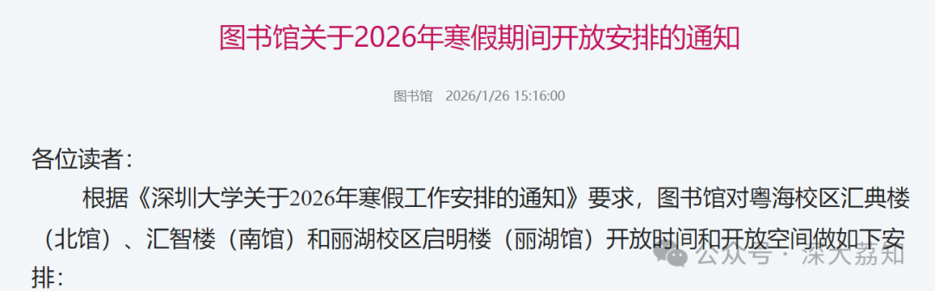
图片
图书馆关于2026年寒假期间开放安排的通知
各位读者：
根据《深圳大学关于2026年寒假工作安排的通知》要求，图书馆对粤海校区汇典楼（北馆）、汇智楼（南馆）和丽湖校区启明楼（丽湖馆）开放时间和开放空间做如下安排：
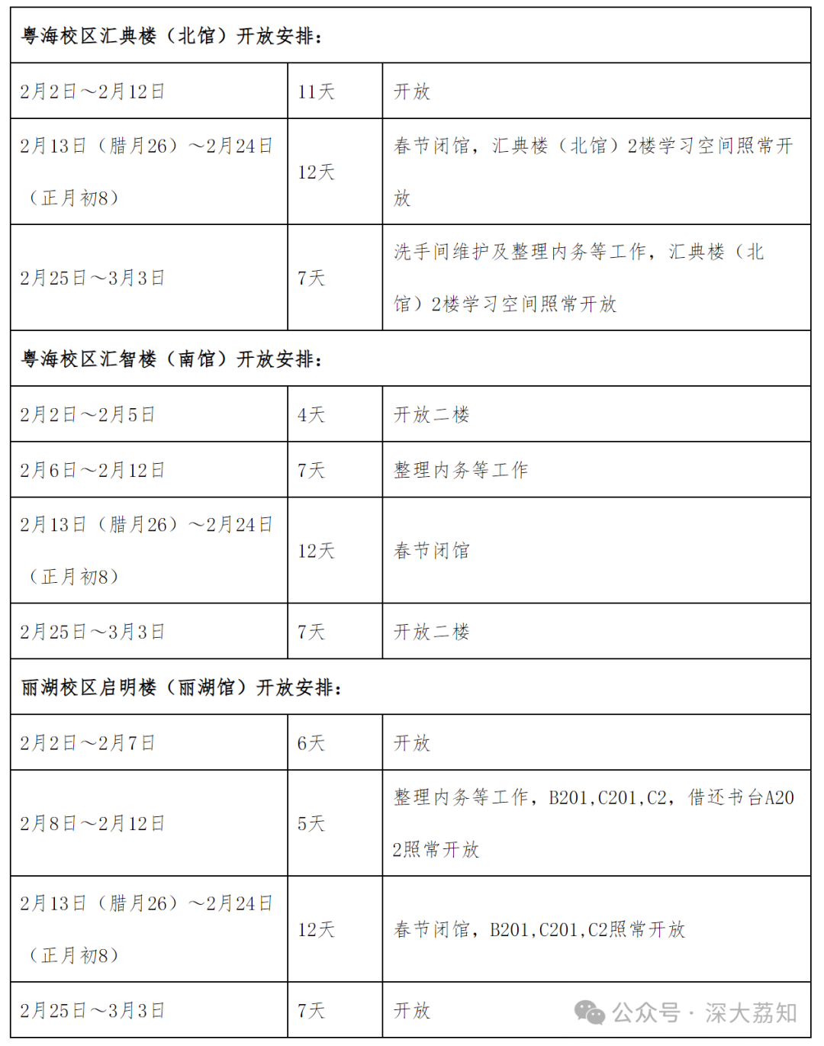
图片
1
各阅览室开放时间
1．粤海校区汇典楼（北馆）：总咨询电话26532182
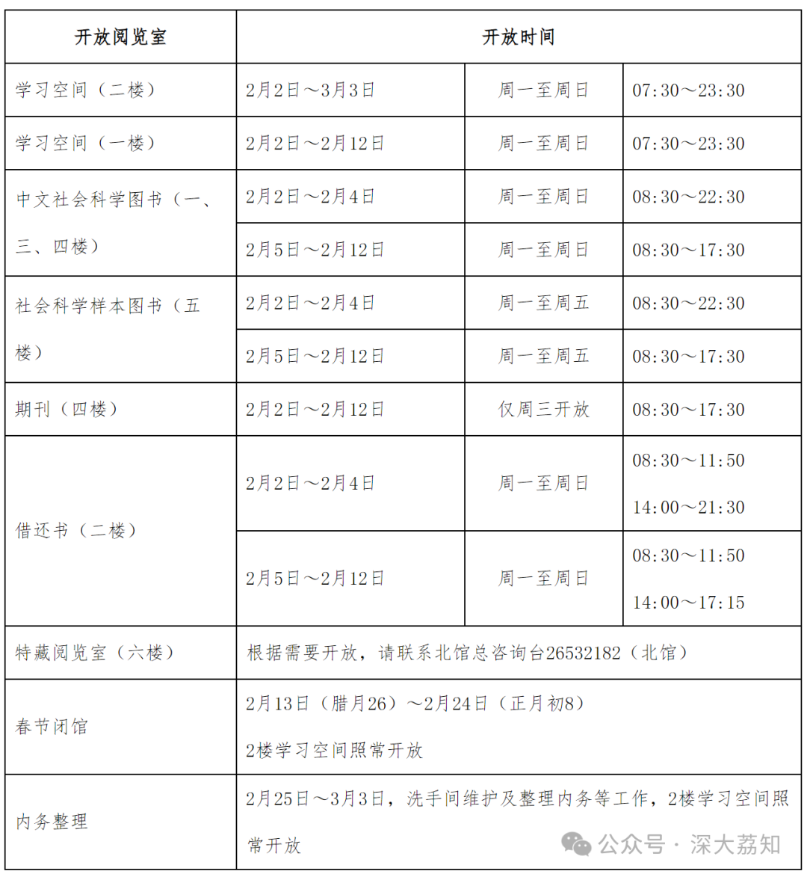
图片
2．粤海校区汇智楼（南馆）：总咨询电话26534902
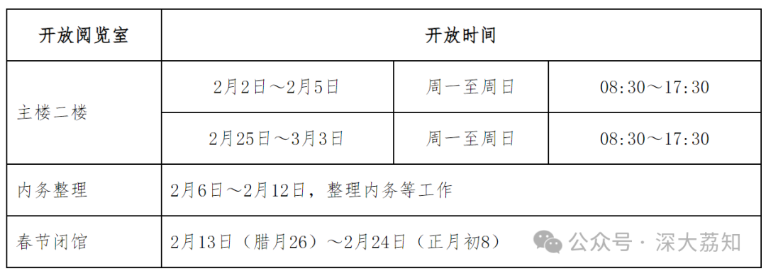
图片
3．丽湖校区启明楼（丽湖馆）：总咨询电话86932729
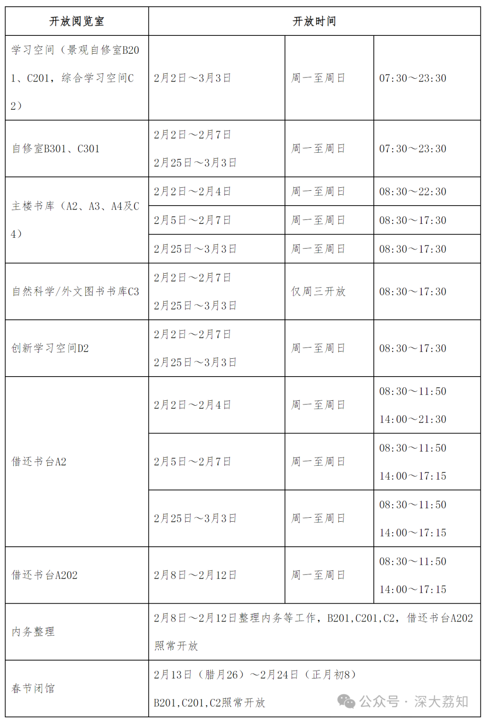
图片
2
图书馆值班电话、物业服务电话、其他电话
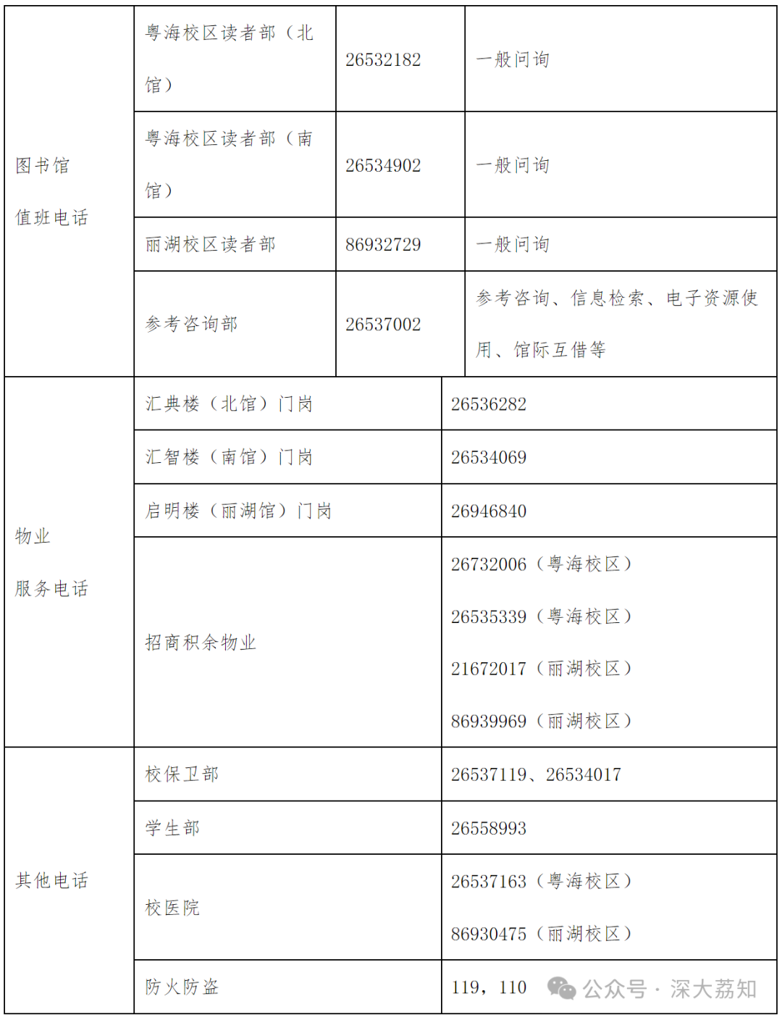
图片
3
3月4日起全面恢复正常开馆。
日常咨询可以加小玛荔：whyszu
商家社团合作加荔知菌：dearszu

图片

